- 使用npm run build 命令 将vue项目打包,生成打包文件dist。
2、使用HBuilder打开dist文件目录 （项目名称自定义）
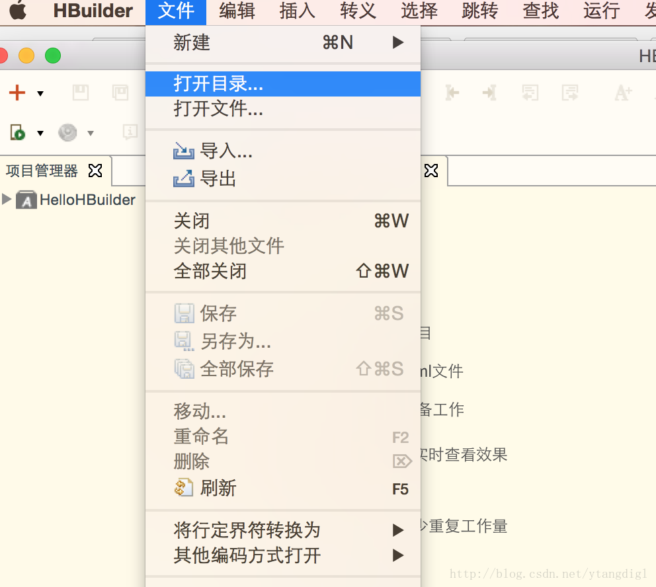

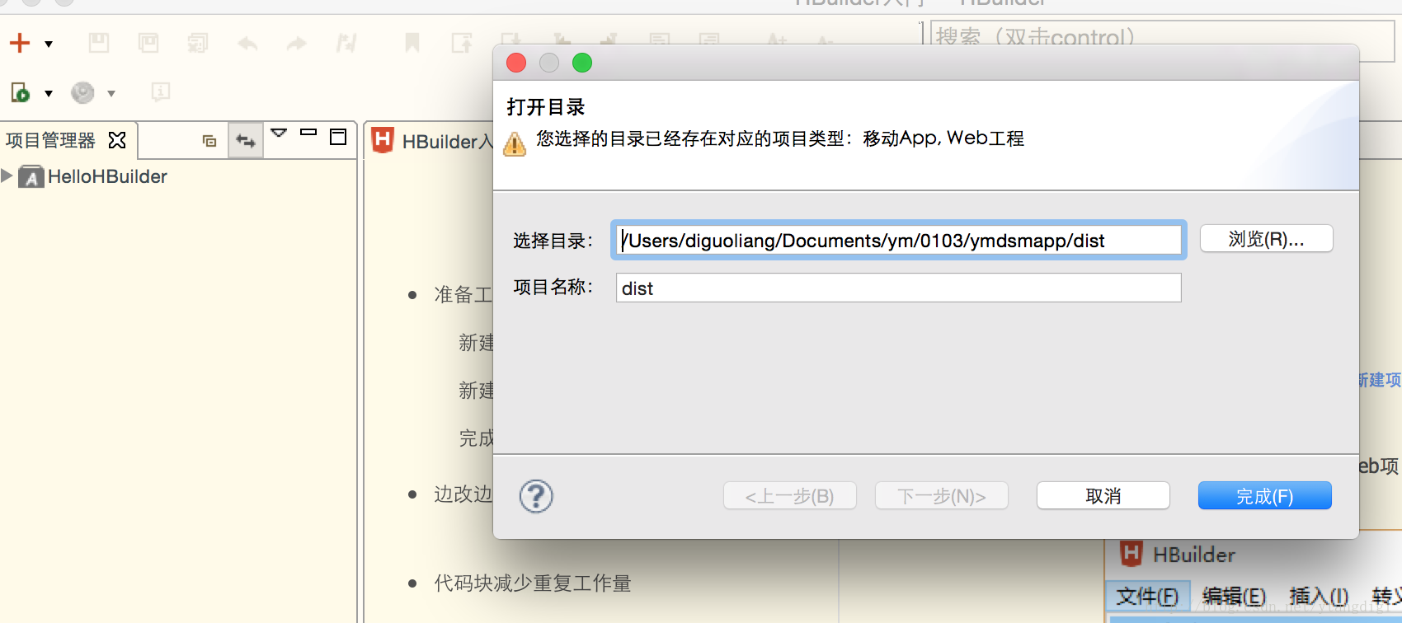
3、在HBuilder中右键目录名，点转换成移动App,会生成manifest.json文件
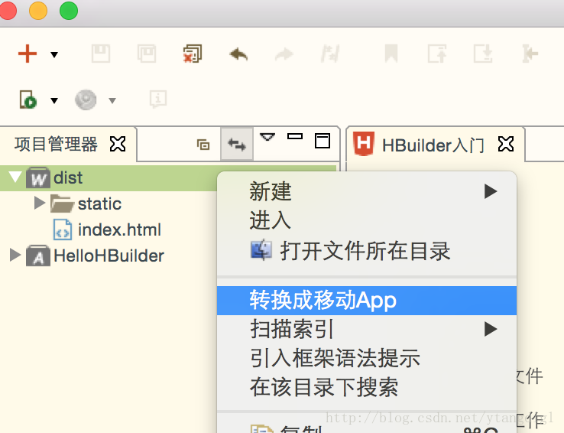
- 在线打包移动App
右键项目名，点发行—>云打包-打原生安装包
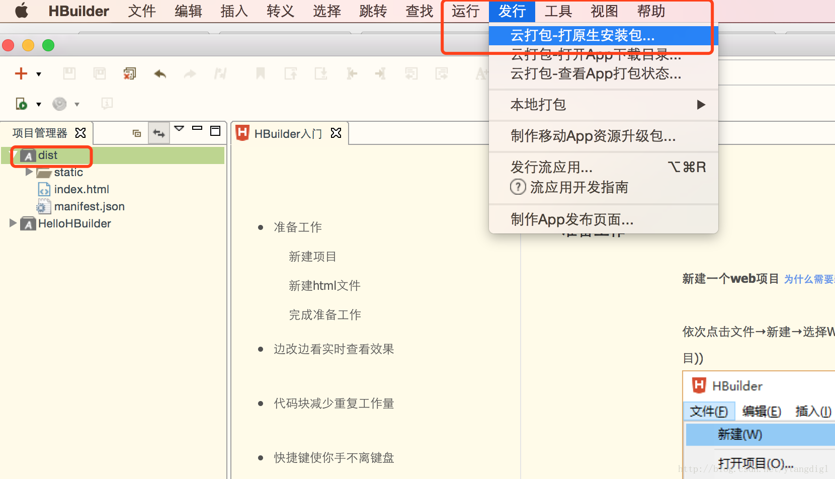
弹出App去端打包窗口，勾选Android（如不设置便可直接打包）,然后可点“参数配置”（如果需要）
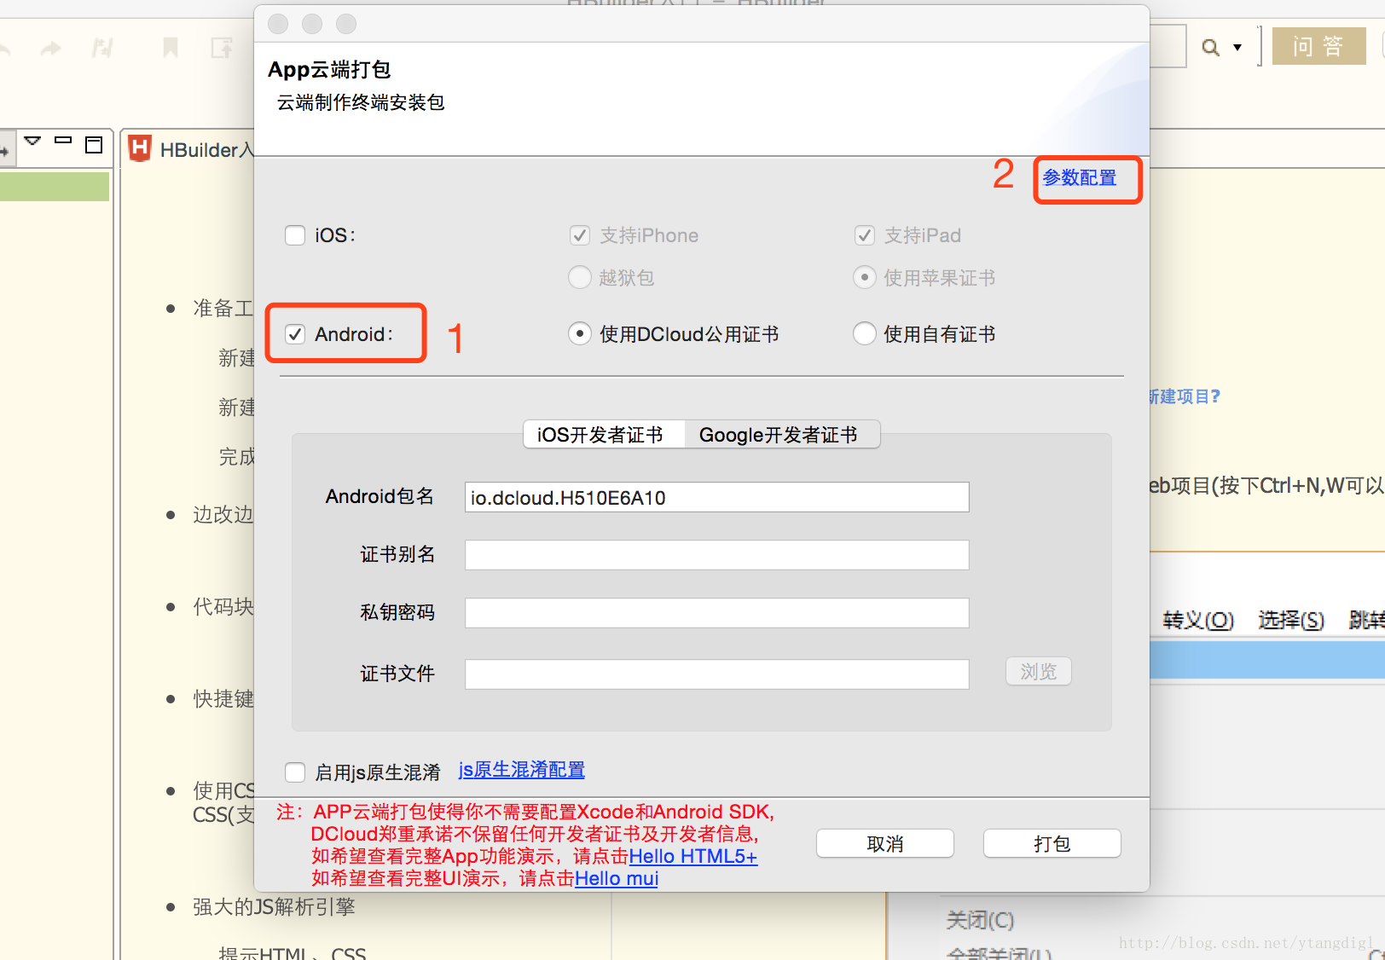
在参数设置界面，如下图选“应用信息”tab页，第二步修改应用名称，第三步选择页面入口。
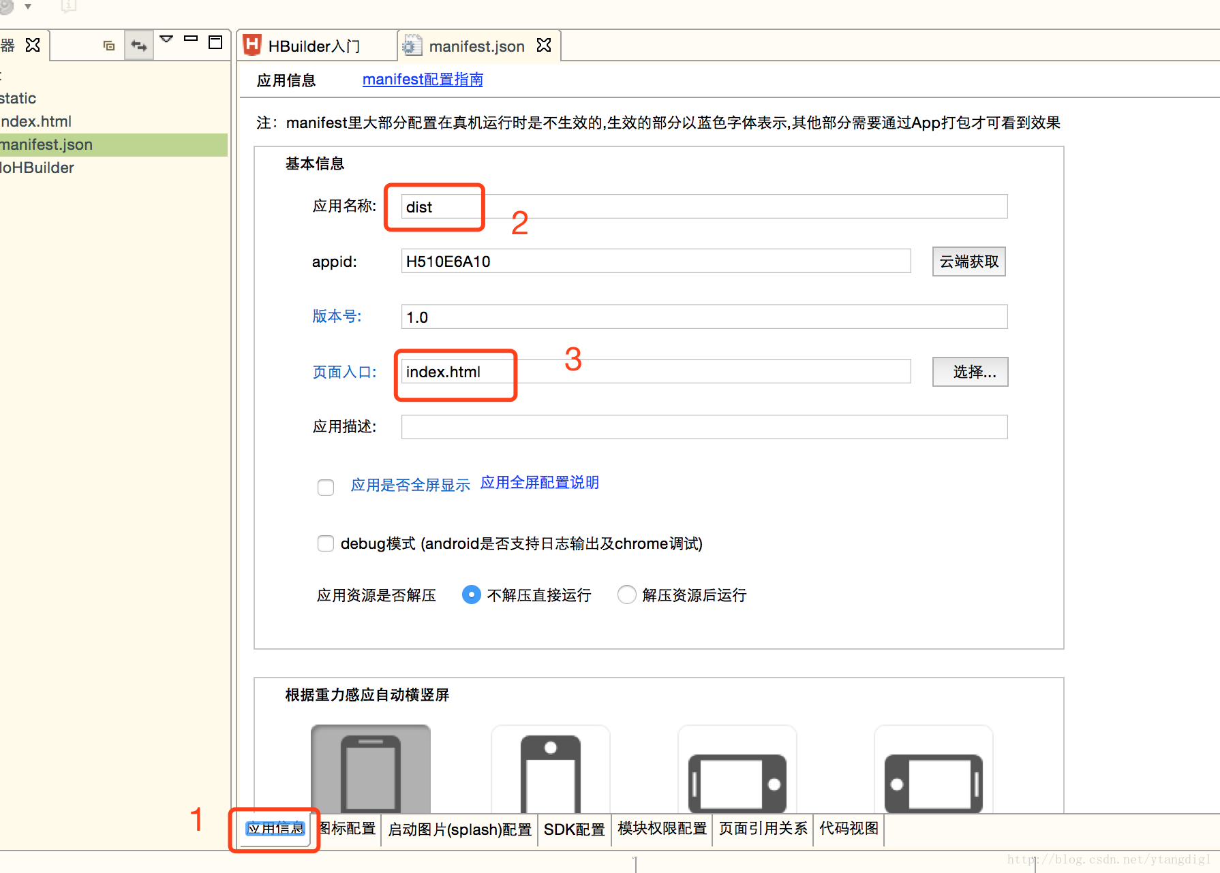
在图标配置Tab页面，如下
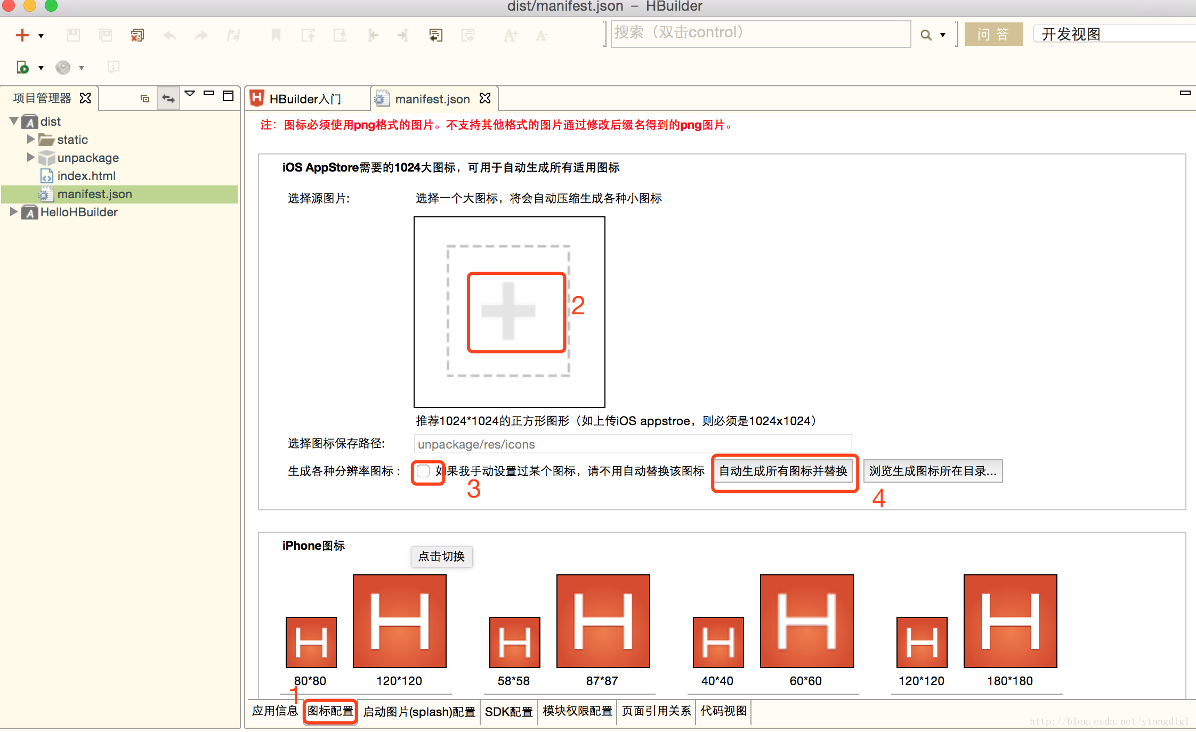
启动图(splash配置)，如下图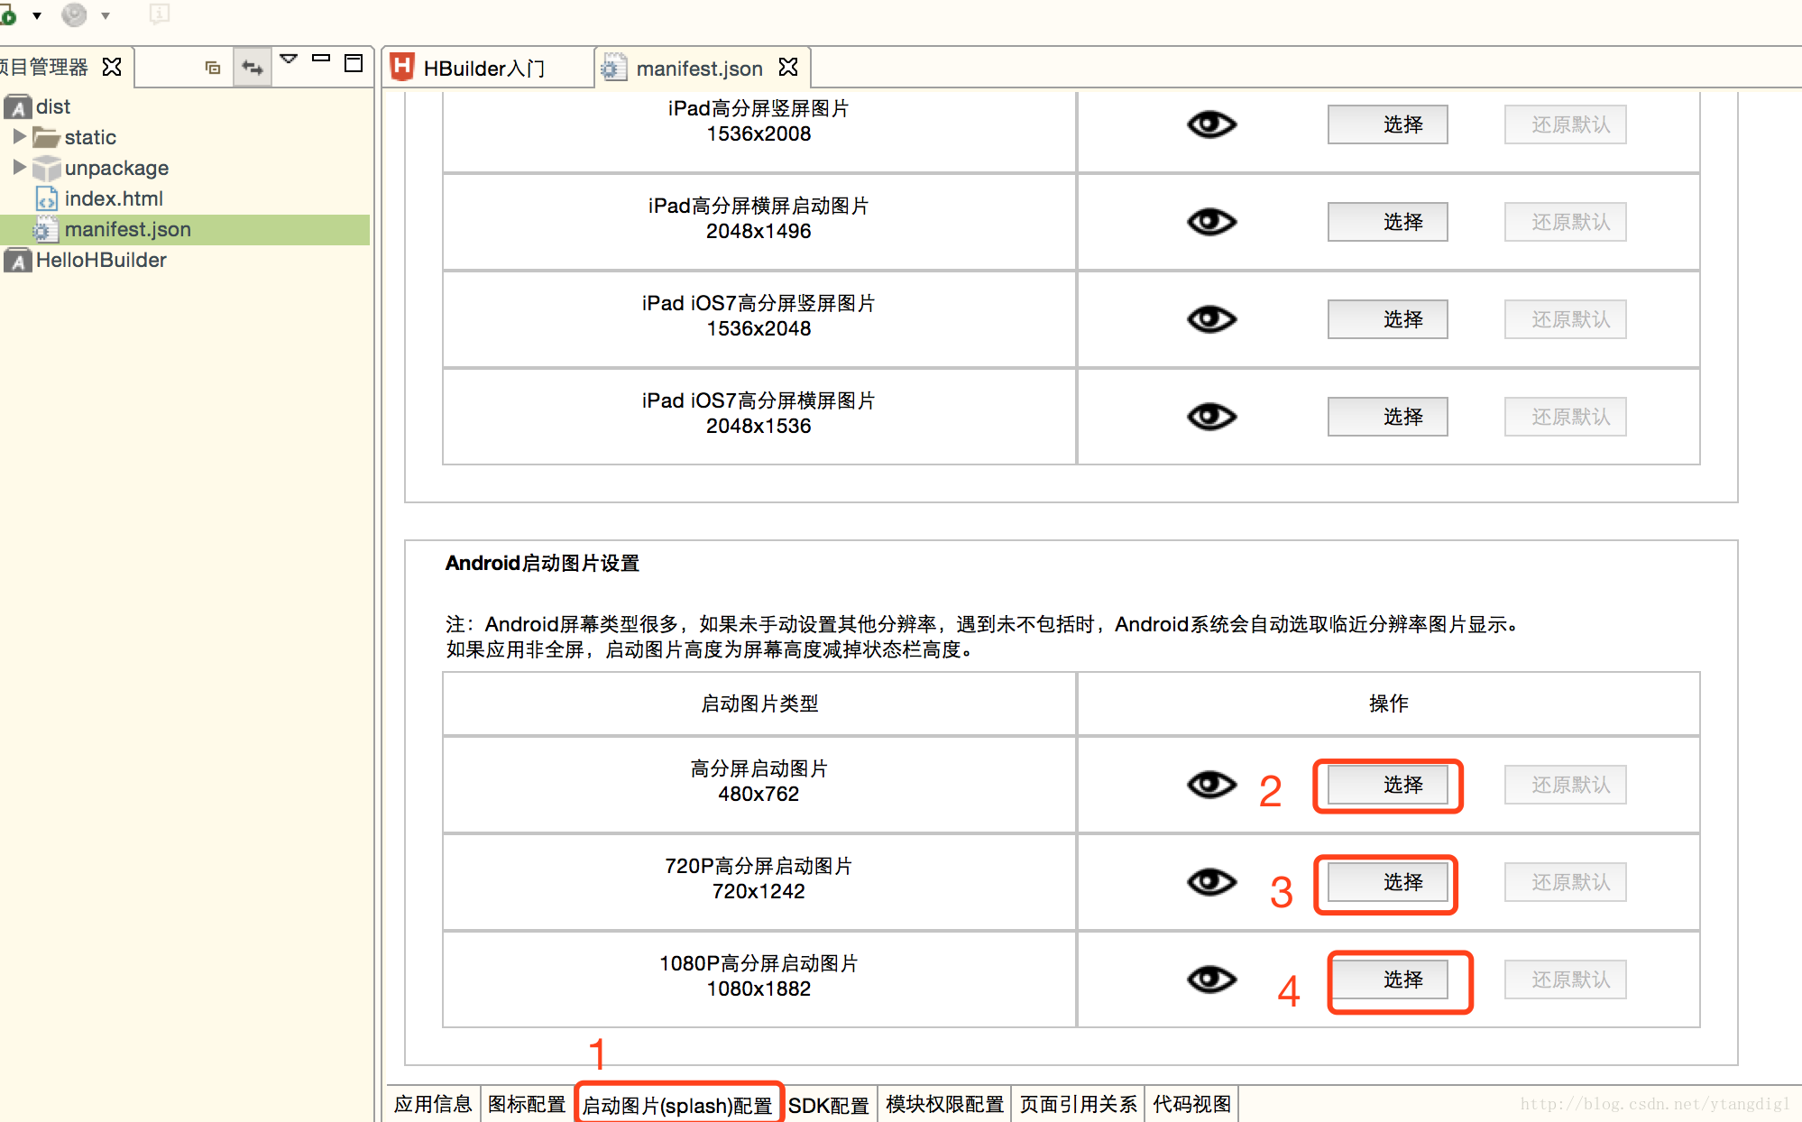
最后打包
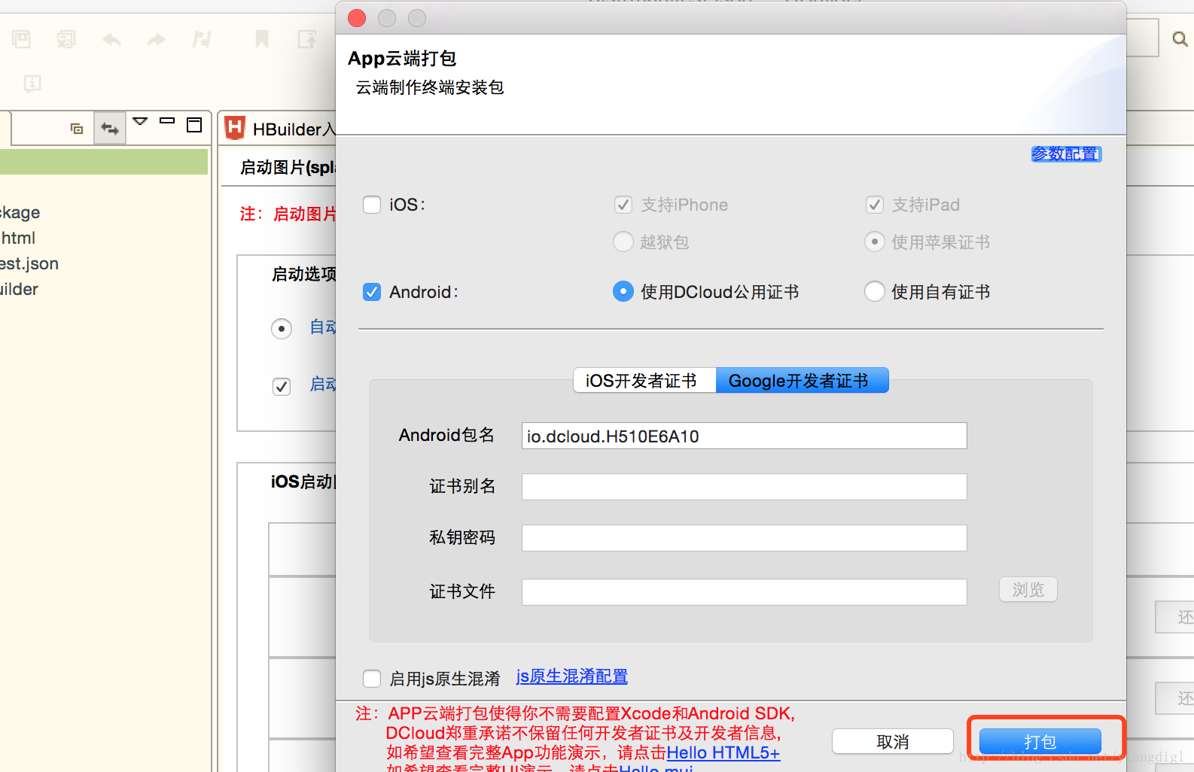
确认没有缺少权限，继续打包
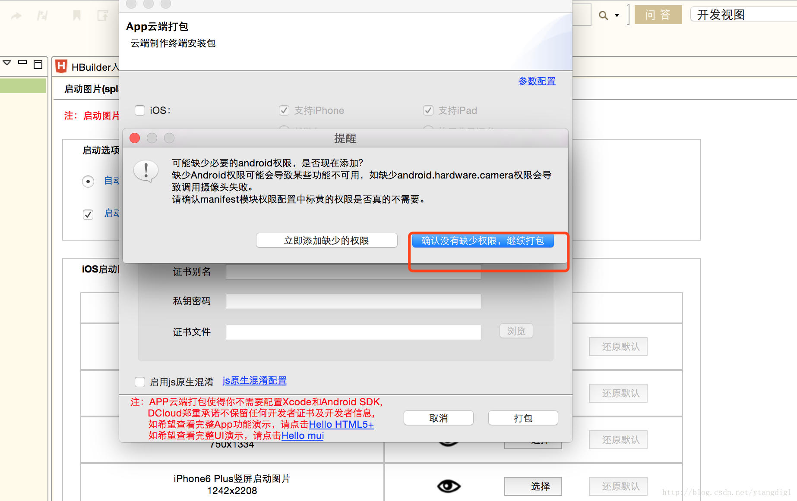
显示在云端打包
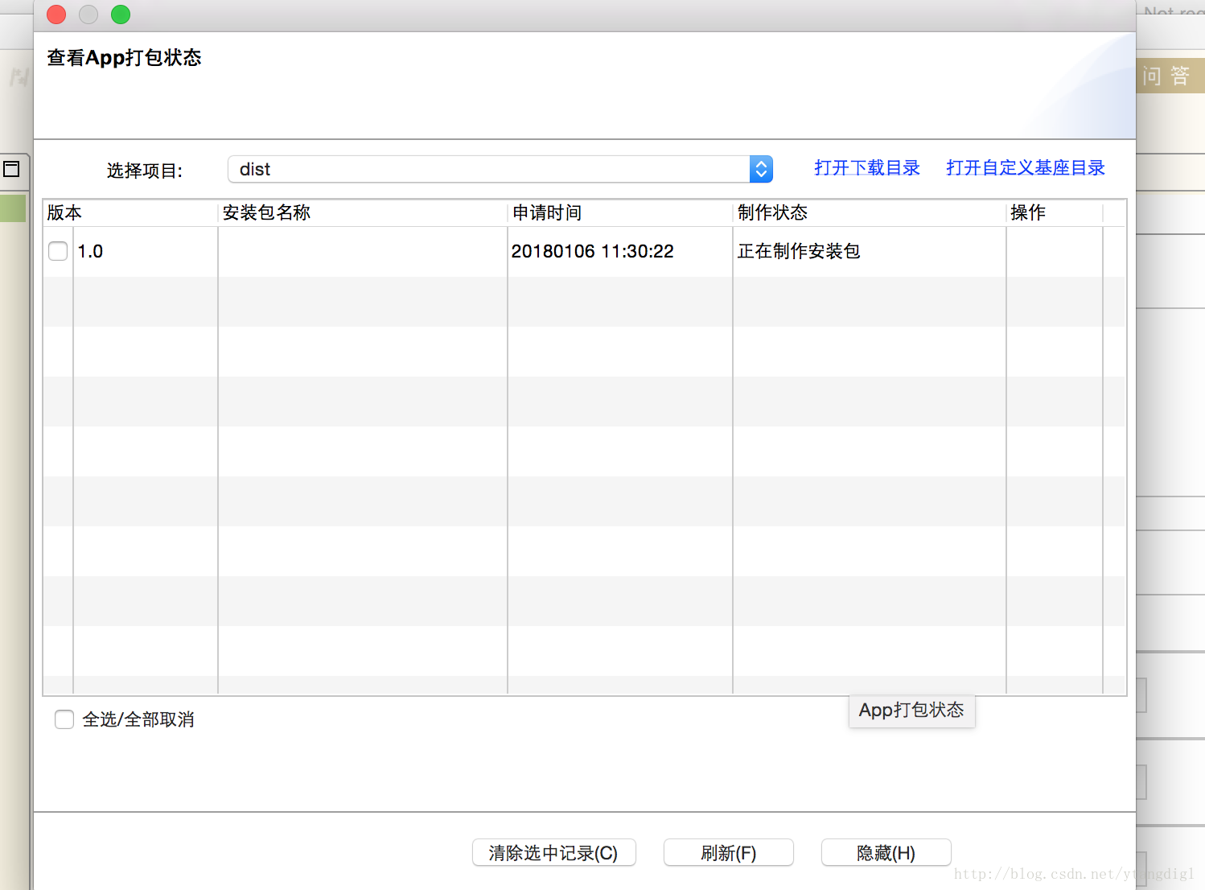
可以点击手动下载， 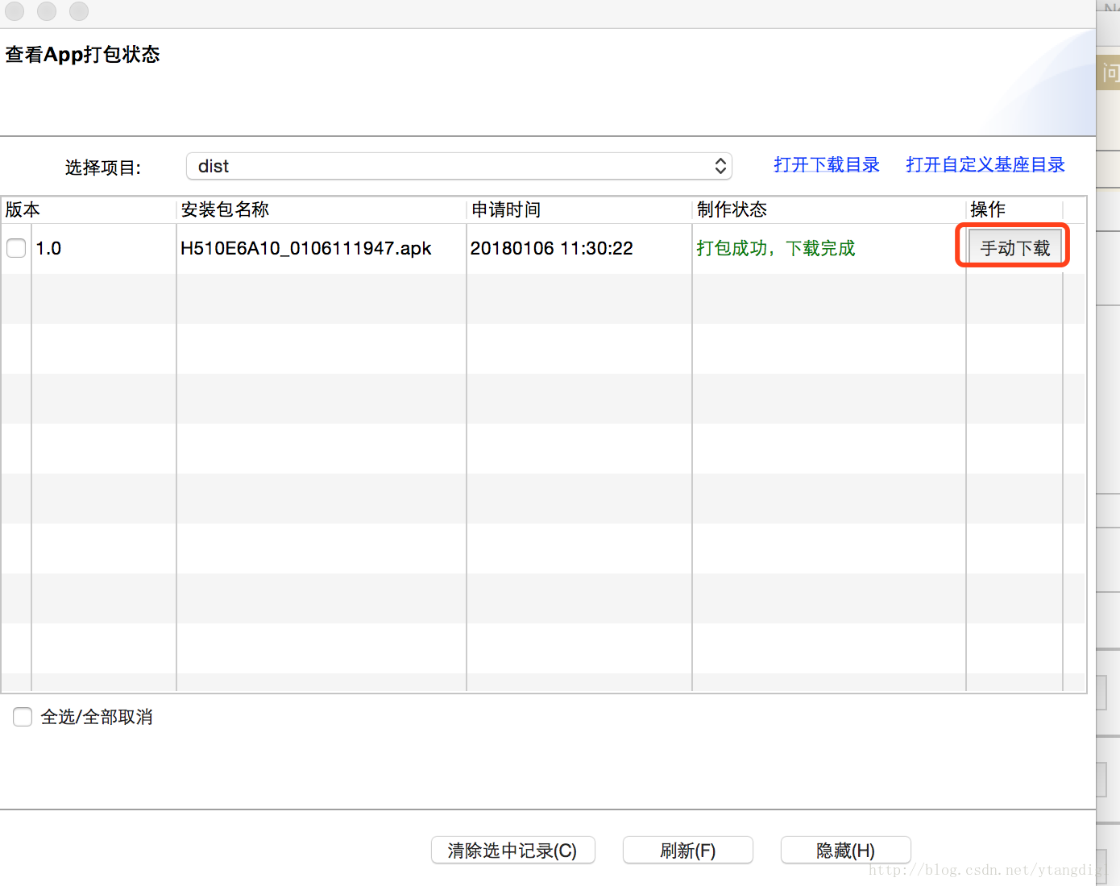
下载后的apk文件可以安装到手机或在模拟器中测试、使用。测试无误后，可以上架各个应用商店。

